МИНОБРНАУКИ РОССИИ

Федеральное государственное бюджетное образовательное учреждение высшего образования

НИЖЕГОРОДСКИЙ ГОСУДАРСТВЕННЫЙ ТЕХНИЧЕСКИЙ

УНИВЕРСИТЕТ им. Р.Е.АЛЕКСЕЕВА

Институт радиоэлектроники и информационных технологий

Кафедра «Вычислительные системы и технологии»

Методы и средства обработки сигналов

Отчет

По лабораторной работе №2

ПРОВЕРИЛ:

________________ Авербух М.Л.

СТУДЕНТ:

Козменкова Е.П.

18 В-2

Нижний Новгород

2021 г.

**Цель работы**: Написать программу для обработки изображения с капчей. Провести предобработку капчи с помощью медианного фильтра (полная маска) и наложить на полученное изображение фильтр f1. Размер маски, область наложения фильтра f1 и шаг должны вводиться пользователем. Построить график по результатам обработки и сравнить с изображением. Сегментировать отдельные буквы и подобрать такие параметры фильтрации, чтобы границы букв совпали с характерными точками графика.

**Результат работы:**

1-я капча (184х60).

 

Результат наложения медианного фильтра (5х5) и результат наложения фильтра f1:

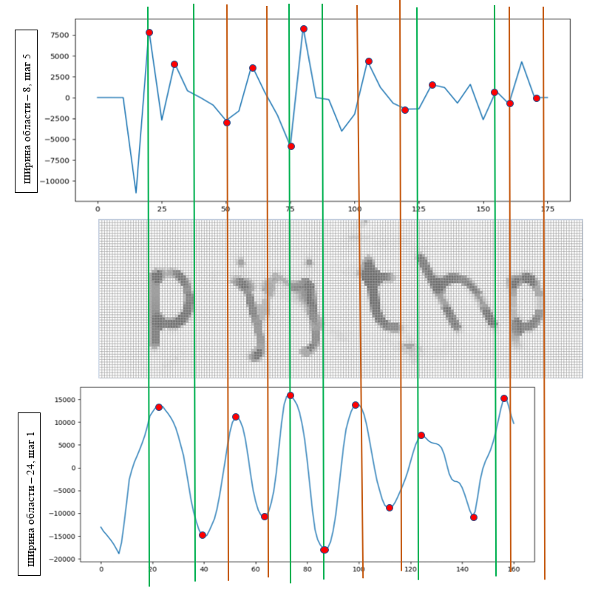

2-я капча (290х80).

 

Результат наложения медианного фильтра (3х3) и результат наложения фильтра f1 (ширина – 4, шаг – 1):

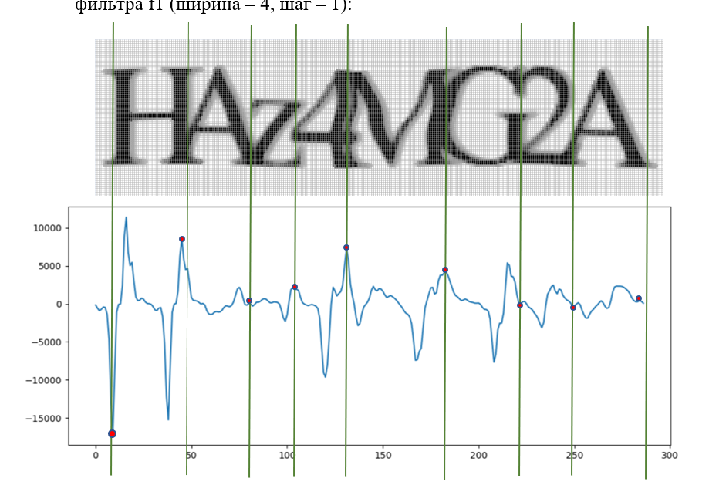

3-я капча (120х50).

 

Капча взята из формы регистрации на OwenCloud (облачный сервис производителя оборудования для автоматизации). Результат наложения медианного фильтра (3х3) и результат наложения фильтра f1 (ширина – 4, шаг – 1):

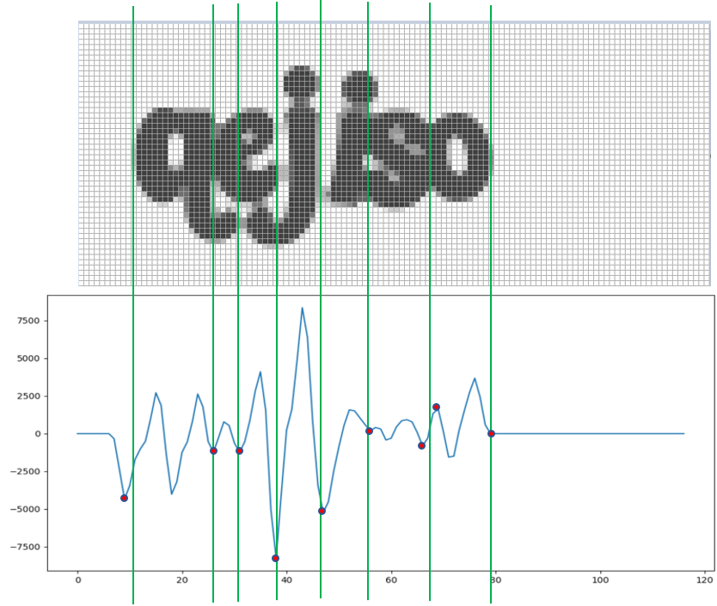

Бонус. Фото из интернета с наложенным шумом, обработанное маской 5х5 и фильтром f1 (ширина области – 24, шаг - 2)

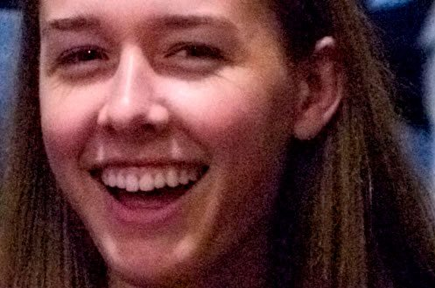

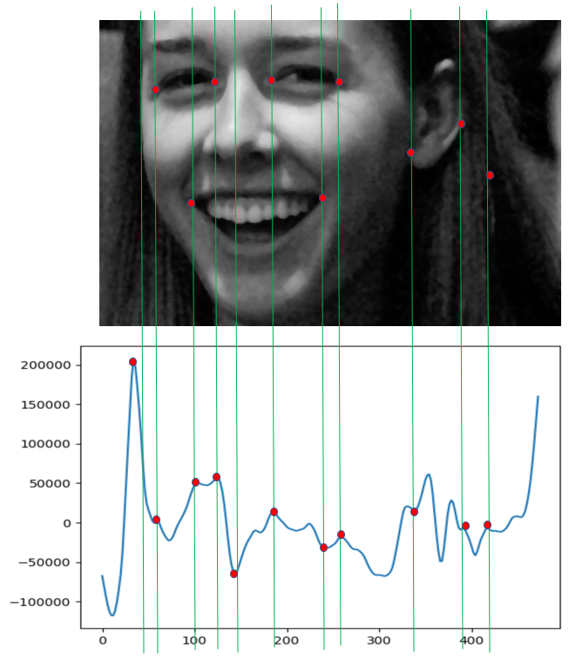

Скриншоты работы программы:

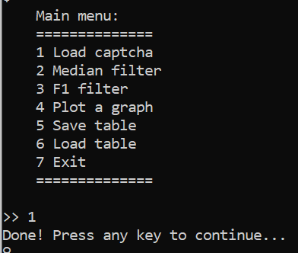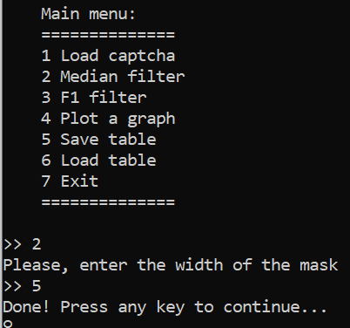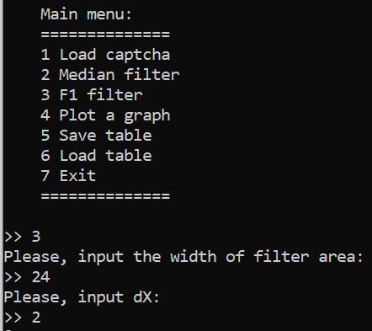

**Вывод:** Мною была доработана программа из первой лабораторной работы. Была добавлена возможность загрузки изображения и его предобработки наложением медианного фильтра. Также было реализовано наложение фильтра f1. Параметры фильтрации задаются пользователем. Изображение, полученное в процессе предобработки, сохраняется в рабочей папке, координаты для построения графика также можно сохранить в файл или, наоборот, выгрузить.